**Tema**

***Læs en bog***

***på din iPad(e-reolen)***

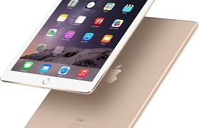

**Læs en bog på E-reolen**

Åbn e-reolen > klik på Mine Lån > klik på den bog du vil læse

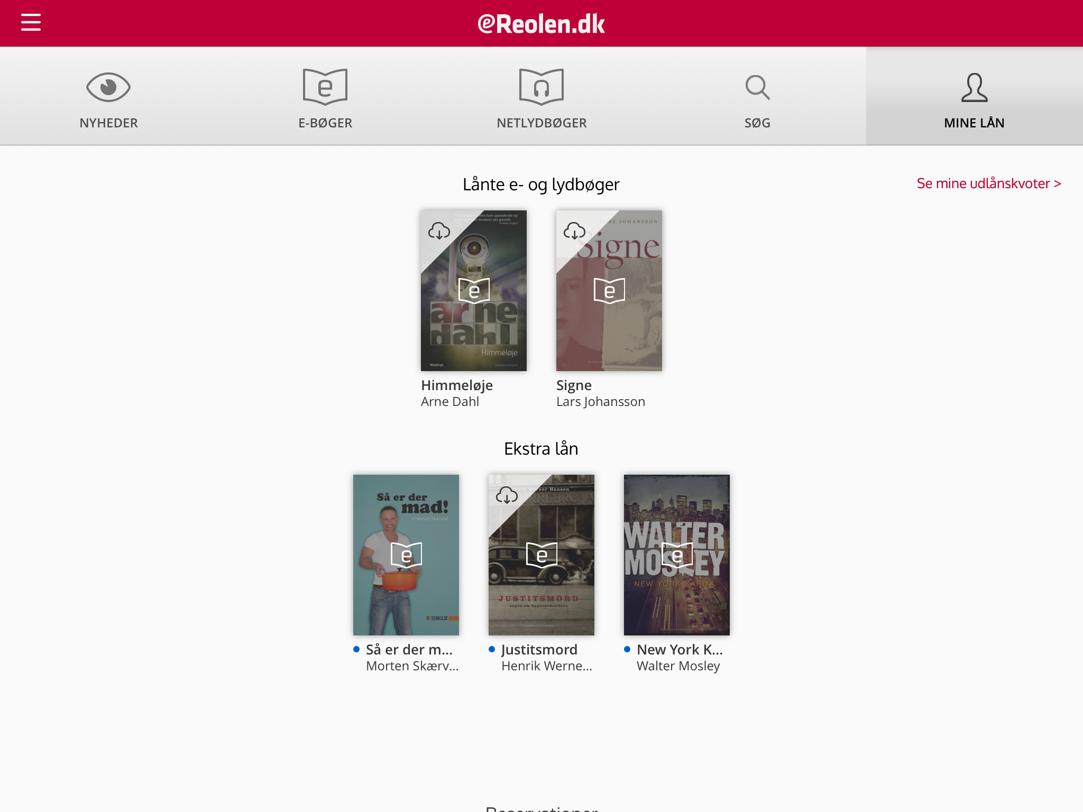

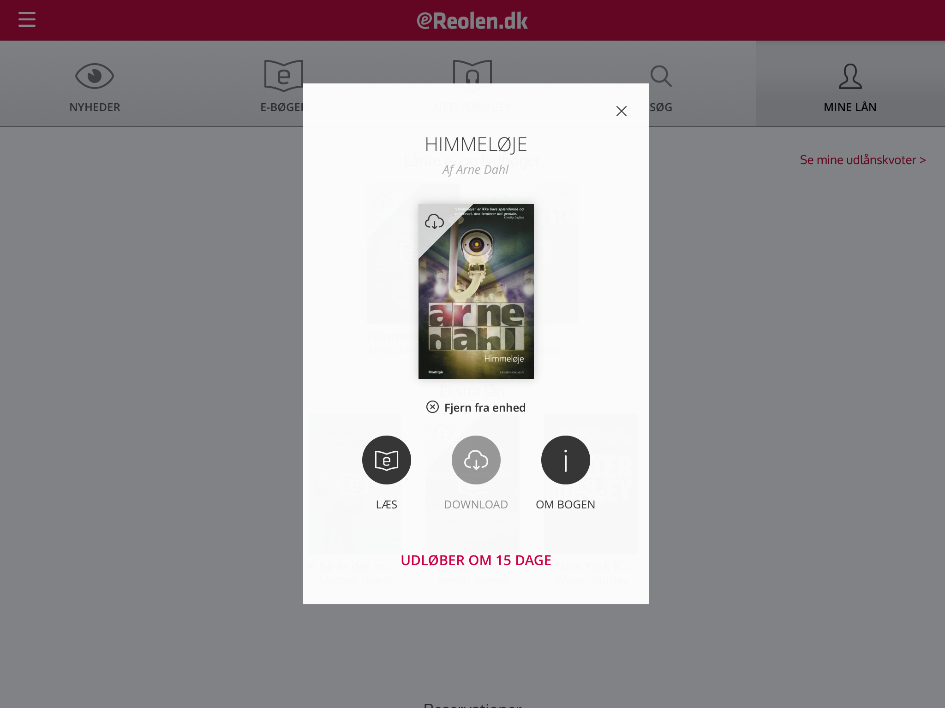

Her har jeg søgt på Arne Dahl

Jeg vælger den første bog

Klik på Læs

Klik her for at Se indholdsfortegnelse

Her ser du fire symboler/knapper

Klik her for at sætte et bogmærke

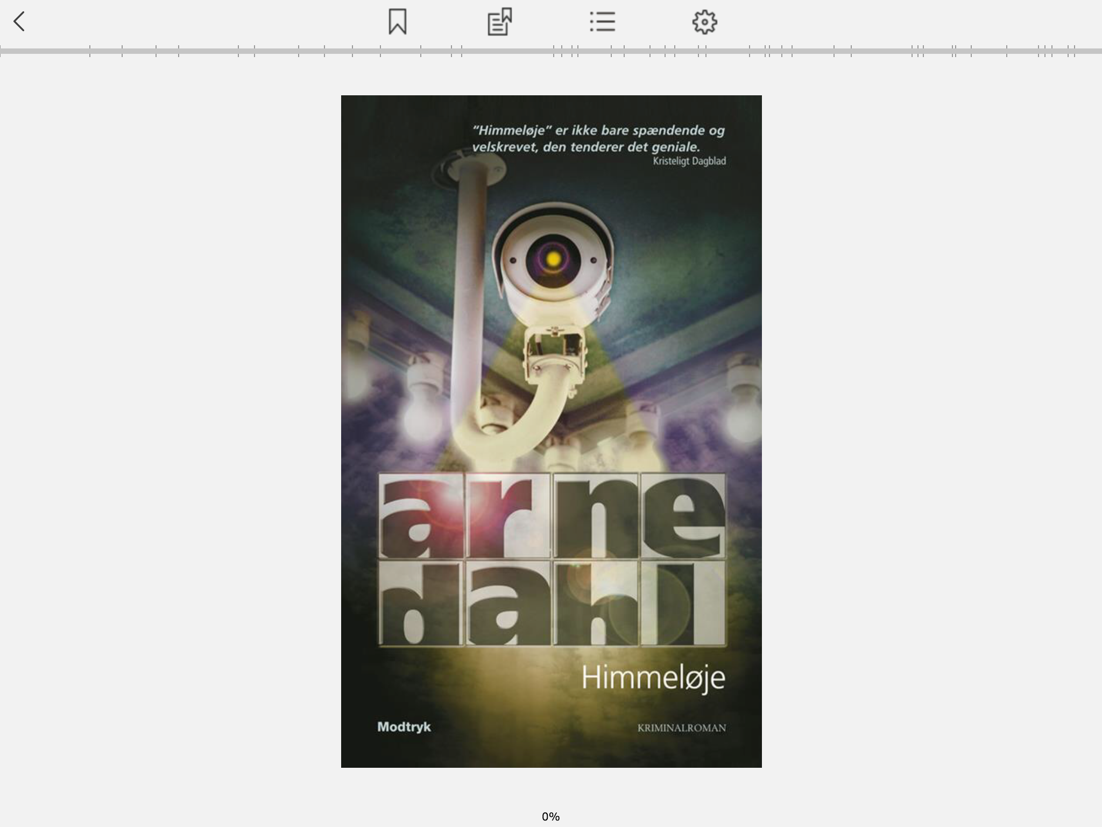

Klik her for Indstillinger  
Du kan stille skriftstørrelse, lysstyrke og natlæsning

Klik her for at se bogmærker

Her har jeg klikket på Indholdsfortegnelse

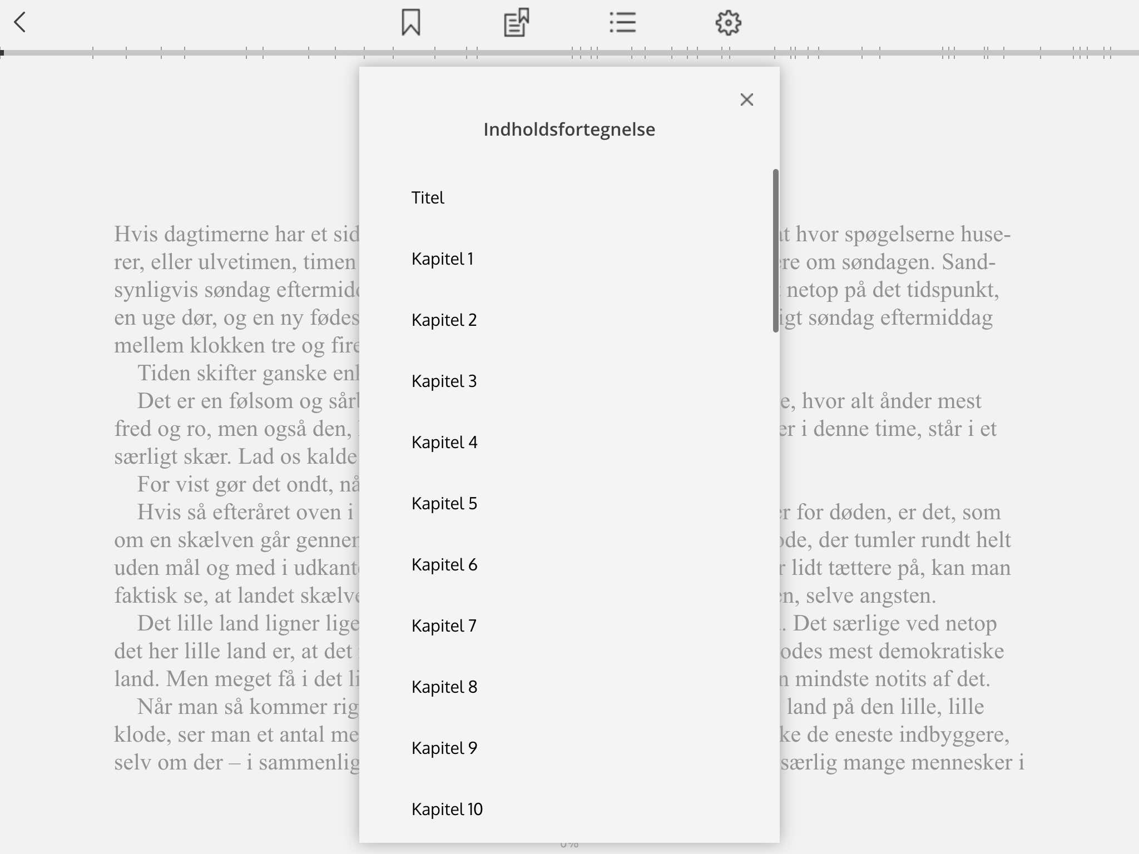

Her har jeg klikket på indstillinger og stillet Zoom på 300 % normalt 100 %

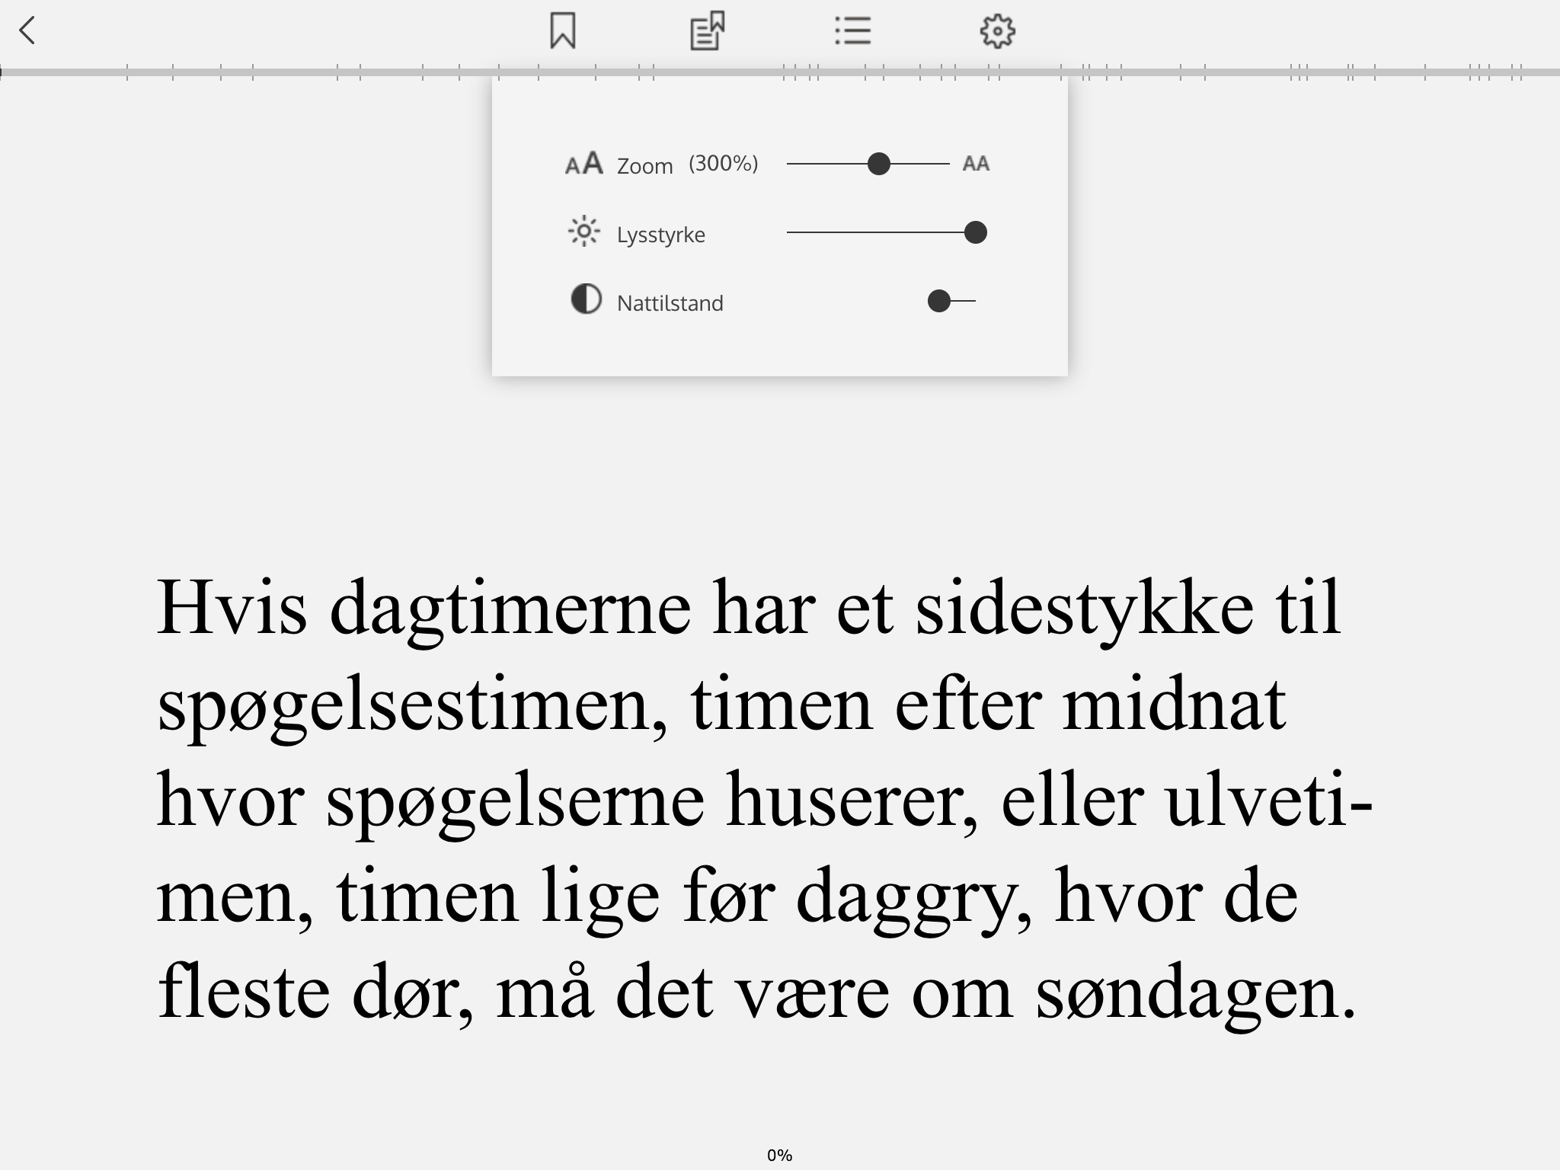

Her kan du indstille til natlæsning

Fremgangsmåde er den samme for lydbøger

God fornøjelse med at læse og lytte bøger på e-reolen